**DLA KAŻDEGO COŚ CIEKAWEGO**

**Temat**: **Prima aprilis**

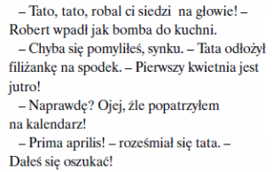

**Chociaż prima aprilis jest już za nami, to prawdą jest, że temat na dziś jest związany ze zwyczajem robienia dowcipów 1 kwietnia ☺.**

1. **Dzisiaj poznamy litery Ż, ż i nauczymy się je pisać. .**

**Postaraj się zapamiętać pisownię poznanych wyrazów z Ż, ż.**

**/żaba, żuk, żółw, żyrafa, jeż, ważka, Żaneta, uważa, żartuje, żebra /**

* **Podręcznik s. 46**

/Wysłuchaj tekstu czytanego przez dorosłego i odpowiedz na zadane przez niego pytania/

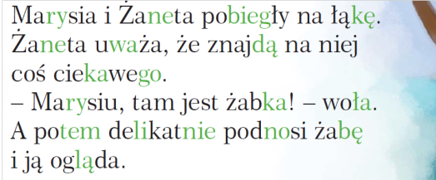



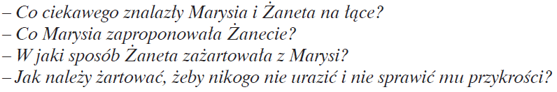

* **Podziel wyraz „żaba” na sylaby i głoski.**

|  |  |
| --- | --- |
|  | wyraz  2 sylaby  4 głoski i tyle samo liter |

- Ile jest sylab, głosek i liter?

- Co słychać na początku wyrazu?

- Jaką głoską jest „ż”?

- Jakim kolorem oznaczymy literę „ż”?

|  |
| --- |
| „**Ż” to spółgłoska, oznaczamy ją kolorem niebieskim.** |

* **Poćwicz dzielenie wyrazów na sylaby i głoski:**



* **Wykonaj załączoną kartę pracy – Album liter – drukowane litery Ż, ż**

/Wyszukaj w tekście litery drukowane Ż, ż i zakreśl je niebieską kredką. Pokoloruj dziewczynkę i przeczytaj jak ma na imię. Wytnij obrazki poniżej. Nazwij je i naklej w odpowiednie miejsca karty, zgodnie ze schematem./

* **Omówienie wyglądu liter pisanych i nauka pisania – Ż, ż.**

Pisanie liter Ż i ż palcem wskazującym w powietrzu

i gumką na stole.

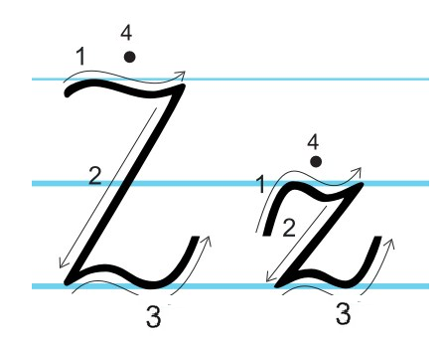

* **Polecam link** - Pisanie polskich liter: <https://www.youtube.com/watch?v=qdOpVAtkQqA>
* **Wykonaj załączoną kartę pracy – Album liter – nauka pisania liter Ż, ż.**
* **Podręcznik s. 46** – poćwicz czytanie.

/doskonalenie przez uczniów nauki czytania na dwóch poziomach/

* **Karty ćwiczeń s. 48 ćw. 1 i 2**
* **Karty ćwiczeń s. 49 ćw. 3 i 4**

/Proszę o przesłanie wykonanych ćwiczeń ze strony 49./



* **Dla chętnych:**

**- Karty ćwiczeń** **s. 104 - Czytam sam.**

**- Praca plastyczna – Żaba z rolki.**

Instrukcja: <https://www.youtube.com/watch?v=l6OUqcf0fSs>

1. **Poćwiczymy dodawanie w zakresie 20.**

**Zapamiętaj, które dwie liczby dodane do siebie dają wynik 10.**

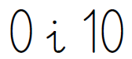 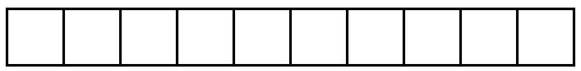-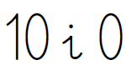

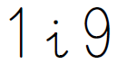 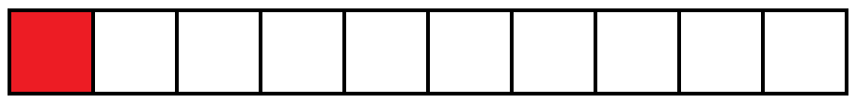 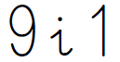

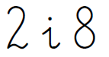 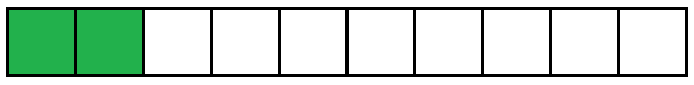 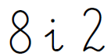

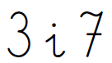 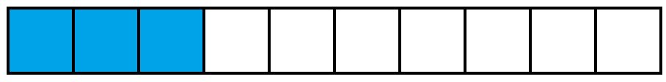 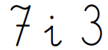

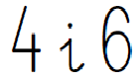 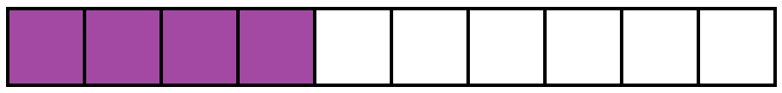 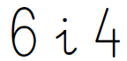

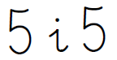 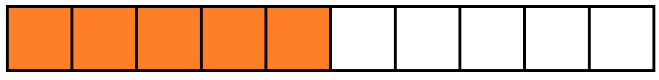 

* **Karty matematyczne s. 48. 49, 50,**

**Dla chętnych:**

* **Karty matematyczne s. 51**

Dziękuję